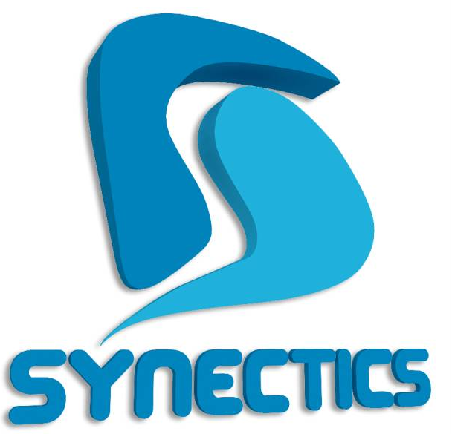
Synectics
Λ. Κρυονερίου 1, 145 65 Άγ.Στέφανος Αττικής
T: 210 6217000 - F: 210 6217770
W: www.synectics.gr - E: info@synectics.gr

Πρωτόκολλο Παράδοσης – Παραλαβής

Ηµεροµηνία: ……………………………………

Σήμερα την ………………… του μηνός Δεκεμβρίου του έτους 2017, οι κάτωθι υπογεγραμμένοι, αφενός …………………………………………………………….. εκ μέρους της εταιρίας με την ………………………………………………………………………………………………………………………………………….και αφετέρου ο κ. …………………………………………………………………………………….. εκ μέρους της εταιρίας Α. ΜΟΣΧΟΓΙΑΝΝΗ - Γ. ΣΑΡΜΟΥΣΑΚΗΣ Ο.Ε., στο εξής αποκαλούμενης SYNECTICS, ευρισκόμενοι επί τόπου του έργου, συμφώνησαν και συναποδέχθηκαν ότι:

Με την υπογραφή του παρόντος συμφωνείται ότι η εταιρία SYNECTICS παραδίδει και ο πελάτης της δια αντιπροσώπου της παραλαμβάνει το ανωτέρω σε λειτουργία έργο όπως περιγράφεται και στη μεταξύ μας συμφωνία.

Με την υπογραφή του παρόντος, συμφωνείται ότι όλες οι εργασίες που αφορούν στην υλοποίηση του έργου έχουν πραγματοποιηθεί καλώς. Μετά και την παράδοση αυτή δεν υπάρχει δε, ουδεμία άλλη απαίτηση για τις συγκεκριμένες εργασίες.

Το παρόν συντάχθηκε σε δύο πρωτότυπα κι έλαβε ένα ο παραδούς κι ένα ο παραλαβών.

Παράδοση | Παραλαβή έργου χωρίς  καμία επιφύλαξη
Ο υπεύθυνος παράδοσης του έργου  για την SYNECTICS  ………………………………………………  (Υπογραφή &  ονομ/μο ολογράφως) | Ο υπεύθυνος παραλαβής του έργου  για τον πελάτη  .....................................................  (σφραγίδα, υπογραφή &  ονομ/μο ολογράφως)

